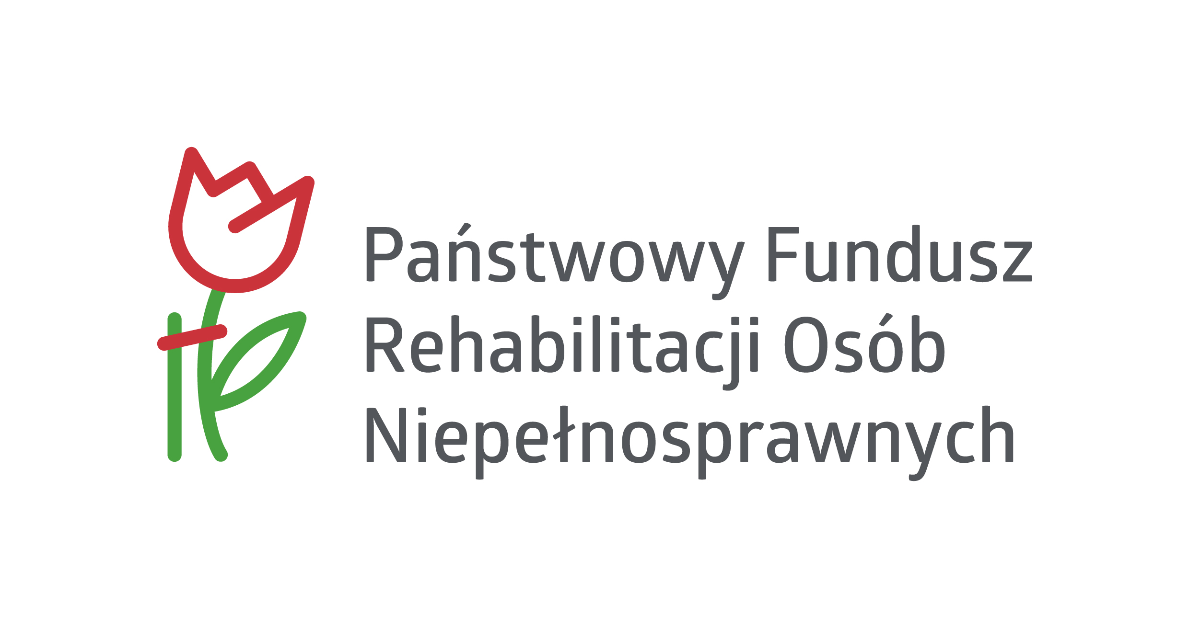


Realizacja pilotażowego programu „Aktywny samorząd” w 2019 roku

Powiatowe Centrum Pomocy Rodzinie w Gostyniu zaprasza osoby z niepełnosprawnością do składania wniosków o dofinansowanie w ramach programu „AKTYWNY SAMORZĄD”. Jest to program pilotażowy, realizowany przez Powiat Gostyński, przy dofinansowaniu ze środków Państwowego Funduszu Rehabilitacji Osób Niepełnosprawnych. W 2019 roku realizowane będą następujące formy wsparcia:
    - Moduł I – likwidacja barier utrudniających aktywizację społeczną i zawodową, w tym:
  - Obszar A – likwidacja bariery transportowej:
      - Zadanie 1: pomoc w zakupie i montażu oprzyrządowania do posiadanego samochodu, adresowana do osób z orzeczeniem o niepełnosprawności (do 16 roku życia) lub osób ze znacznym albo umiarkowanym stopniem niepełnosprawności, z dysfunkcją narządu ruchu;
      - Zadanie 2: pomoc w uzyskaniu prawa jazdy, adresowana do osób ze znacznym albo umiarkowanym stopniem niepełnosprawności, z dysfunkcją narządu ruchu,
      - Zadanie 3: pomoc w uzyskaniu prawa jazdy, adresowana do osób ze znacznym albo umiarkowanym stopniem niepełnosprawności, z dysfunkcją narządu słuchu, w stopniu wymagającym korzystania z usług tłumacza języka migowego,
      - Zadanie 4: pomoc w zakupie i montażu oprzyrządowania do posiadanego samochodu, adresowana do osób ze znacznym albo umiarkowanym stopniem niepełnosprawności, z dysfunkcją narządu słuchu,
  - Obszar B – likwidacja barier w dostępie do uczestniczenia w społeczeństwie informacyjnym:
- Zadanie 1: pomoc w zakupie sprzętu elektronicznego lub jego elementów oraz oprogramowania, adresowana do osób z orzeczeniem o niepełnosprawności (do 16 roku życia) lub do osób ze znacznym stopniem niepełnosprawności,
z dysfunkcją narządu wzroku lub obu kończyn górnych,
- Zadanie 2: dofinansowanie szkoleń w zakresie obsługi nabytego w ramach programu sprzętu elektronicznego i oprogramowania,
- Zadanie 3: pomoc w zakupie sprzętu elektronicznego lub jego elementów oraz oprogramowania, adresowana do osób z umiarkowanym stopniem niepełnosprawności, z dysfunkcją narządu wzroku,
- Zadanie 4: pomoc w zakupie sprzętu elektronicznego lub jego elementów oraz oprogramowania, adresowana do osób z orzeczeniem o niepełnosprawności (do 16 roku życia) lub osób ze znacznym albo umiarkowanym stopniem niepełnosprawności, z dysfunkcją narządu słuchu i trudnościami
w komunikowaniu się za pomocą mowy,
- Zadanie 5: pomoc w utrzymaniu sprawności technicznej posiadanego sprzętu elektronicznego, zakupionego w ramach programu, adresowana do osób
z orzeczeniem o niepełnosprawności (do 16 roku życia) lub osób ze znacznym stopniem niepełnosprawności,
  - Obszar C – likwidacja barier w poruszaniu się:
- Zadanie 2: pomoc w utrzymaniu sprawności technicznej posiadanego skutera lub wózka inwalidzkiego o napędzie elektrycznym, adresowana do osób z orzeczeniem o niepełnosprawności (do 16 roku życia) lub osób ze znacznym stopniem niepełnosprawności;
- Zadanie 3: pomoc w zakupie protezy kończyny, w której zastosowano nowoczesne rozwiązania techniczne, tj. protezy co najmniej na III poziomie jakości, adresowane do osób ze stopniem niepełnosprawności;
- Zadanie 4: pomoc w utrzymaniu sprawności technicznej posiadanej protezy kończyny, w której zastosowano nowoczesne rozwiązania techniczne, (co najmniej na III poziomie jakości), adresowane do osób ze stopniem niepełnosprawności;
- Zadanie 5: pomoc w zakupie skutera inwalidzkiego o napędzie elektrycznym lub oprzyrządowania elektrycznego do wózka ręcznego, adresowane do osób z z orzeczeniem o niepełnosprawności (do 16 roku życia) lub osób ze znacznym stopniem niepełnosprawności z dysfunkcją narządu ruchu powodującą problemy w samodzielnym przemieszczaniu się i posiadających zgodę lekarza specjalisty na użytkowanie przedmiotu dofinansowania;

  - Obszar D – pomoc w utrzymaniu aktywności zawodowej poprzez zapewnienie opieki dla osoby zależnej, adresowana do osób ze znacznym lub umiarkowanym stopniem niepełnosprawności;

    - Moduł II – pomoc w uzyskaniu wykształcenia na poziomie wyższym, adresowana do osób ze znacznym lub umiarkowanym stopniem niepełnosprawności, pobierających naukę w szkole wyższej lub w szkole policealnej lub kolegium, a także do osób mających przewód doktorski otwarty poza studiami doktoranckimi.

Z aktualnymi warunkami dofinansowania można zapoznać się na stronie internetowej www.pfron.org.pl. Szczegółowych informacji dotyczących programu udzielają pracownicy Powiatowego Centrum Pomocy Rodzinie w Gostyniu ul. Wrocławska 8 (pok. 206 i 205), tel. 65 572 75 28.
Wzory dokumentów będą dostępne na stronie internetowej Powiatowego Centrum Pomocy Rodzinie w Gostyniu www.gostyn-pcpr.info (zakładka: Pobieranie druków
i wniosków/Aktywny Samorząd) oraz w siedzibie Centrum.
Jednocześnie informujemy wnioskodawców, którzy składają wnioski z Modułu II
w ramach roku szkolnego/akademickiego 2018/2019 (od 1.03.2019-30.03.2019), iż obowiązują druki dostępne na stronie internetowej.

Harmonogram realizacji pilotażowego programu „Aktywny samorząd”:
TERMIN | OPIS
01.03.2019 r. | Termin rozpoczęcia przyjmowania wniosków o dofinansowanie w ramach roku szkolnego/akademickiego 2018/2019 (Moduł II)
30.03.2019 r. | Termin zakończenia przyjmowania wniosków o dofinansowanie w ramach roku szkolnego/akademickiego 2018/2019 (Moduł II)
01.06.2019 r. | Termin rozpoczęcia przyjmowania wniosków w ramach Modułu I
31.08.2019 r. | Termin zakończenia przyjmowania wniosków w ramach Modułu I
01.09.2019 r. | Termin rozpoczęcia przyjmowania wniosków o dofinansowanie w ramach roku szkolnego/akademickiego 2019/2020 (Moduł II)
10.10.2019 r. | Termin zakończenia przyjmowania wniosków o dofinansowanie w ramach roku szkolnego/akademickiego 2019/2020 (Moduł II)

Wszystkich zainteresowanych zapraszamy do składania wniosków.

